

Кассета гибкая
СПРУТ С1/120×100

ПАСПОРТ

и руководство по эксплуатации

Содержание
1 Назначение 3
2 Краткое описание и конструкция 3
3 Технические характеристики 3
4 Комплектность поставки 3
5 Условия эксплуатации 4
6 Маркировка 4
7 Указания по эксплуатации 4
8 Транспортирование и хранение 4
9 Сведения об утилизации 5
10 Гарантийные обязательства 5
11 Информация об изготовителе 5

- Назначение
Кассета гибкая Спрут С1/120×100 изготовлена в соответствии с
ТУ 4276-036-96651179-2015 из влагостойкого, маслостойкого, морозоустойчивого материала и предназначена для защиты форматной рентгеновской пленки от засветки и внешних механических воздействий в процессе выполнения радиографического неразрушающего контроля. Кассета изготавливается под форматную рентгеновскую пленку с допусками в соответствии с ГОСТ 15843-79.
- Краткое описание и конструкция
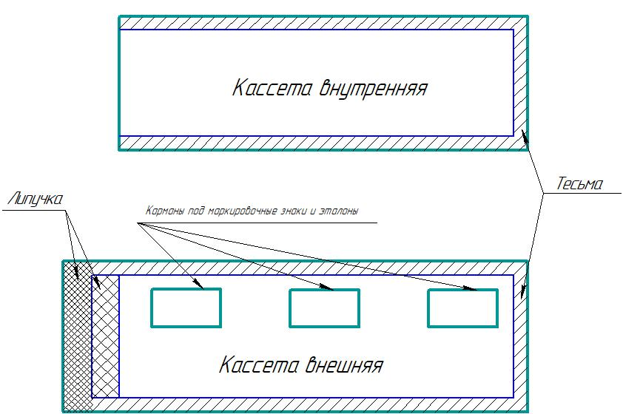
Кассета гибкая СПРУТ С1/120×100 состоит из двух частей - внутренней и внешней, представляющих собой чехлы, окантованные с трех сторон тесьмой. Такая конструкция создает дополнительную защиту пленки от засветки и предохраняет ее от деформации. Внешняя часть кассеты имеет клапан-липучку для светонепроницаемого закрытия по короткой стороне и нашитые карманы под маркировочные знаки и эталоны.
- Технические характеристики
Таблица 3.1
Наименование параметра | Значение
Тип ткани | капрон с двухсторонним резиновым покрытием
Тип крепления клапана | липучка
Размеры заряжаемой пленки, мм | 120 × 100
Размеры карманов, мм | 35 × 70
Количество карманов, шт. | 1
Внешние размеры кассеты, мм | 145 × 120
- Комплектность поставки
Таблица 4.1
Наименование | Количество
Кассета гибкая СПРУТ С1/120×100 | шт.
Паспорт и руководство по эксплуатации | 1 шт.
- Условия эксплуатации
Кассета гибкая СПРУТ С1/120×100 предназначена для использования, как в помещении, так и на открытом воздухе.
Таблица 5.1
Наименование параметра | Значение
Температура окружающего воздуха, °С | −40 ÷ +40
Относительная влажность воздуха (при температуре 25 °С), % | 98
- Маркировка
Кассета гибкая Спрут С1 маркируется следующим образом:
Спрут С1/А×В, где:
С1 – тип кассеты;
А×В - размер заряжаемой в кассету пленки в миллиметрах.
Пример обозначения:
Кассета гибкая Спрут С1/120×100
Допускается на внешней части кассеты указывать товарный знак предприятия-изготовителя, а на клапане-липучке указывать размер кассеты.
Знак звездочка (*) – этот знак в конце названия кассеты указывает на особое исполнение изделия в соответствии с техническим заданием потребителя.
- Указания по эксплуатации
  - Зарядку кассеты следует производить в темноте или при неактиничном освещении.
  - Вставить рентгеновскую пленку с экранами или без них во внутреннюю кассету.
  - Вставить внутреннюю кассету во внешнюю, стороной, с которой производилась загрузка пленки.
  - Закрыть клапан внешней кассеты.
  - По окончании рентгеновского контроля (экспозиции) разряжать кассету следует в темноте или при неактиничном освещении.
- Транспортирование и хранение
  - Транспортирование кассеты должно осуществляться в крытых транспортных средствах, всеми видами транспорта, в соответствии с правилами перевозки грузов, действующими на каждом виде транспорта.
  - В части воздействия климатических факторов внешней среды хранение изделия на складах должно осуществляться по условиям 3 ГОСТ 15150-69.
  - В помещениях для хранения не должно быть паров кислот, щелочей и прочих агрессивных примесей, разрушающих резиновое покрытие.
  - Предохранять от воздействия прямых солнечных лучей.
  - Срок хранения не более 5 лет.
- Сведения об утилизации
Утилизация изделия должна производиться в соответствии с
ГОСТ Р 55838-2013, а также руководствуясь Федеральными законами
№ 89-ФЗ от 24.06.1998 г. «Об отходах производства и потребления» и № 7-ФЗ от 10.01.2002 г. «Об охране окружающей среды».
- Гарантийные обязательства
Предприятие-изготовитель гарантирует соответствие технических характеристик кассеты гибкой СПРУТ С1/120×100 требованиям, предусмотренным в ГОСТ 15843-79, ТУ 4276-036-96651179-2015 и действующей технической документации на изделие, при соблюдении потребителем правил эксплуатации и хранения.
Гарантийный срок изделия 12 месяцев с даты отгрузки покупателю.
Гарантия не распространяется на кассеты, имеющие:
- механические повреждения;
- следы химического и термического воздействия;
- повреждения, возникшие вследствие внешних факторов, не связанных с производственными дефектами.
- Информация об изготовителе
ООО «Арион», ИНН 5260177584
адрес: 603093, Россия, г. Нижний Новгород, ул. Родионова, д. 134, литер А, помещение 3.
телефон/факс: 8 800 511-01-14, (831) 434-96-41.
e-mail: xrs@xrs.ru сайт: арион.рф

